**Relatório Técnico Resumido**

Foi alterada a legislação nacional (Ajuste SINIEF 09/2017), permitindo a emissão da NFe para **emitente Pessoa Física**, identificado pelo seu CPF. Esta decisão atende uma demanda de algumas SEFAZ e uma demanda também dos **Produtores Rurais**, que possuem uma **Inscrição Estadual** vinculada a sua inscrição no CPF.

**Sobre a Chave Natural da NF-e**

. No caso do Emitente Pessoa Física:

* O CPF deverá constar na **Chave de Acesso, precedido por zeros**, completando 14 posições.

* Será reservada uma faixa do campo Série da NF-e, como forma de identificação do Emitente Pessoa Física (CPF);

* A NF-e deverá ser assinada com o Certificado Digital do Emitente, do tipo “e-CPF”.

**Manutenção do Cadastro Nacional de Emissores (CNE):**

Está prevista a substituição futura deste cadastro de emitentes, passando a utilizar o Cadastro Centralizado de Contribuintes (CCC) também para a informação de credenciamento.

O cadastro do CNE não será alterado para manter o registro de credenciamento de pessoa física.

**Manutenção do Cadastro Centralizado de Contribuintes (CCC)**

As SEFAZ mantêm também um cadastrado centralizado de todos os contribuintes da sua UF. Atualmente no CCC somente é possível cadastrar os contribuintes pessoa jurídica, com o CNPJ e a respectiva Inscrição Estadual.

**O CCC é utilizado para:**

* Verificação se a IE do destinatário existe na UF de destino (operação interestadual), se o contribuinte está habilitado e se o CNPJ informado está vinculado com a IE informada, para qualquer um dos ambientes de autorização (SEFAZ Autorizadora ou SEFAZ Virtual);

 Idem para os ambientes de contingência (ambiente SVC e ambiente EPEC).

O serviço de manutenção do CCC deverá ser alterado para que as SEFAZ consigam manter também a informação do contribuinte pessoa física (CPF), com a respectiva Inscrição Estadual na UF.

Este cadastro do CCC será utilizado também como local único de informações sobre o contribuinte, inclusive para as informações de credenciamento para os emitentes pessoa física.

**02.4.4 Ambiente de Contingência: EPEC / SVC**

Conforme citado anteriormente, o uso do ambiente de Contingência EPEC e ambiente da SVC para o contribuinte Pessoa Física, depende da operacionalização das mudanças no CCC (Cadastro Centralizado de Contribuintes), para controle do credenciamento do contribuinte pessoa física como emitente de NF-e e para controle do destinatário pessoa física com Inscrição Estadual.

**Faixas de Série**

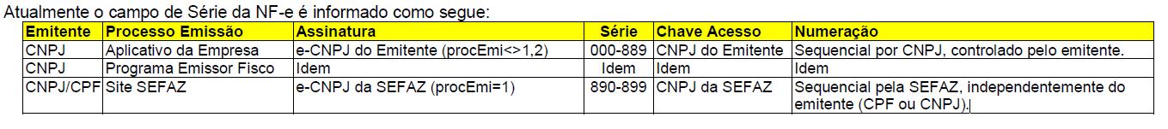

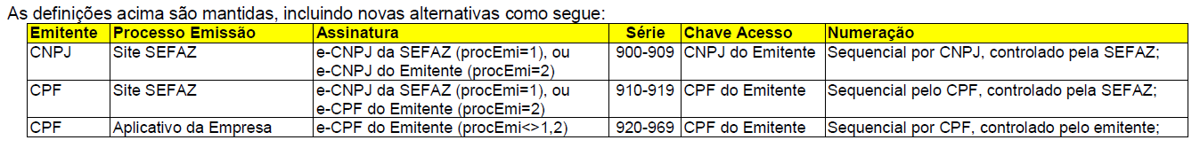

Importante comentar que normalmente o CNPJ define um único estabelecimento (uma única filial da empresa na UF), com um único endereço e uma única Inscrição Estadual. No caso do Produtor Rural, isso muda e existem casos onde o mesmo CNPJ participa de vários Estabelecimentos Rurais (várias Inscrições Estaduais). Nestes casos, o CNPJ na Chave de Acesso pode não identificar uma única Inscrição Estadual na UF.

O mesmo ocorre para o Produtor Rural identificado pelo seu CPF, sendo mais comum ainda a participação do mesmo CPF em diferentes estabelecimentos rurais (várias Inscrições Estaduais de Produtor Rural) na mesma UF.

**Numeração da NF-e por Estabelecimento Rural (Inscrição Estadual)**

No caso de Produtor Rural, Pessoa Física, na Chave de Acesso consta o CPF do Emitente, mas não consta a Inscrição Estadual.

Esta realidade traz uma dificuldade para poder gerenciar a numeração das NF-e por Inscrição Estadual, caso o CPF possua vários estabelecimentos rurais. Exemplificando, para o mesmo CPF, a NF-e número 1 pode ser para uma determinada Inscrição Estadual e a NF-e número 2 pode ter sido autorizada para outra Inscrição Estadual de Produtor Rural.

**Nestes casos, o contribuinte deverá utilizar Séries específicas para cada estabelecimento, na faixa 920 a 969.**

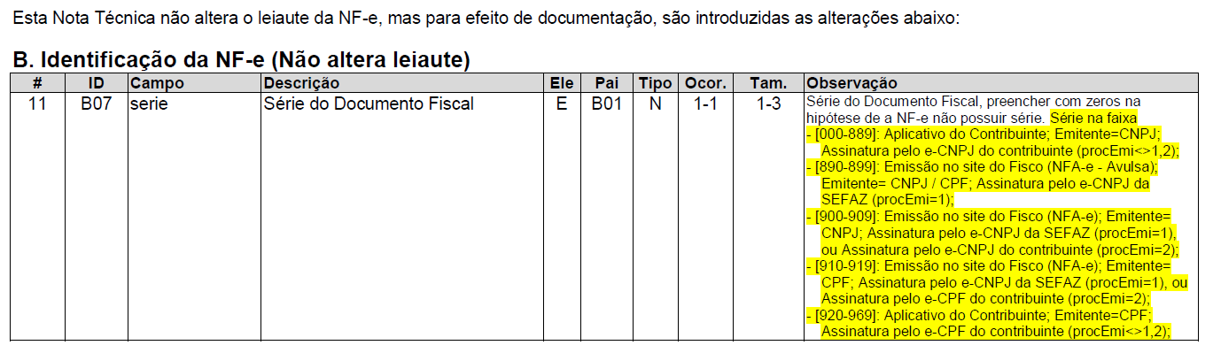

**Leiaute do Pedido de Inutilização:**

Para as empresas (pessoa jurídica) existe a operação de Inutilização de Numeração, que registra a numeração da Nota Fiscal que foi inutilizada pela empresa. Ou seja, a empresa informa que esta numeração não será utilizada.

O controle de Inutilização de Numeração não será aplicado para o emitente pessoa física.

Nota: O leiaute atual do Pedido de Inutilização não prevê a informação do CPF do emitente.

**Serviço: Evento de Manifestação do Destinatário:**

O Evento de Manifestação do Destinatário é gerado pelo destinatário da NF-e e atualmente não consegue ser realizado por destinatário pessoa física (CPF). Esta NT trata do emitente pessoa física, portanto não prevê alterações relacionadas com o destinatário.

**Evento EPEC:**

O emitente pessoa física, normalmente um produtor rural, possui características de operação diferentes das empresas.

A princípio, o ambiente de contingência do EPEC não será disponibilizado para este tipo de emitente.